可持续航空的途径：为精确油耗和飞机排放计算建立飞机起飞质量模型

来源：[民航环境与可持续发展智库](javascript:void(0);)

一、研究简介

本研究从系统层面探讨了航空业可持续发展的关键挑战——精确估算起飞质量对燃油消耗和排放计算的影响。航空业因其复杂的运营特性和数据敏感性，长期以来难以获取准确的起飞质量参数，而这一参数对飞行性能计算和碳排放监测至关重要。通过整合快速存取记录器（QAR）和广播式自动相关监视（ADS-B）数据，本研究提出了一种创新的起飞质量估计框架，为缺乏航空公司专有数据的情景提供了可行的解决方案。研究进一步构建了基于飞机数据基础（BADA）和发动机排放数据库（EEDB）的燃油消耗与排放计算模型，实现了全飞行周期的环境绩效评估。

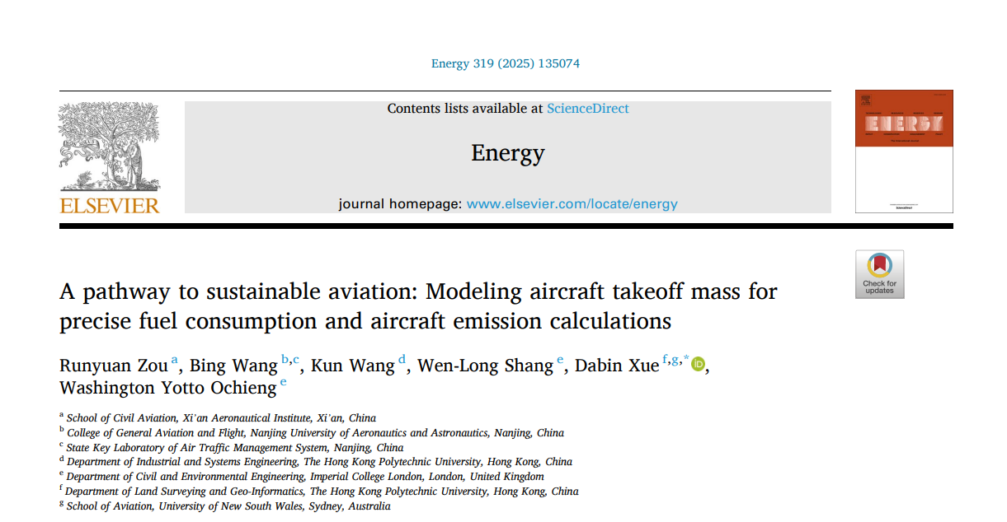

二、研究方法

**1. 起飞质量估计模型：**

基于总能量模型（TEM）和 BADA 性能数据库，建立了具有爬升率约束的起飞质量优化模型。引入改进的模拟退火算法（ISA），通过自适应加权系数和禁忌表机制，显著提升了全局优化能力和计算效率。模型采用了中国南方航空的 QAR 数据进行验证，涵盖 B738 和 A320 两种主流机型，确保结果的代表性和可靠性。

1. **燃油与排放计算体系：**

采用国际民航组织（ICAO）定义的标准化飞行阶段划分（LTO 和 CCD），分别建立燃料流率和污染物排放的量化模型。对于 CCD 阶段，应用波音燃油流量方法（BFFM2）对排放指数进行实际运行条件校正，解决了传统方法中动态环境因素忽略的问题。通过 ADS-B 数据与 ECMWF 气象数据的融合，重构了真实空速、爬升率等关键飞行参数，弥补了公开数据源的参数缺失。3. 系统验证方法：采用双重验证机制，首先通过 QAR 记录的实测质量数据验证模型精度，继而通过燃料流率时序匹配验证全周期计算可靠性。统计分析了 2019 年 6 月中国境内 11564 个航班的运行数据，确保结论的统计显著性。

三、研究结论

1. 模型性能表现：起飞质量估计的平均相对误差为 3.34%（B738: 3.47%，A320: 3.18%），97.81% 的航班误差控制在 10% 以内，显著优于现有文献报道的 4.3% 误差水平。ISA 算法相较于传统模拟退火算法，在保持求解精度的同时将计算效率得到了，为大规模应用提供了技术可行性。

2. 排放特征解析：CCD 阶段贡献了 80% 以上的 CO₂排放，而 LTO 阶段由于低推力工况导致不完全燃烧，贡献了 36.48% 的 HC 和 55.13% 的 CO 排放。典型航线的分析表明，起飞质量与 CO₂排放呈现显著正相关，这一量化关系为运营优化提供了明确的减排方向。

3. 政策启示：研究证实，基于 ADS-B 的测算体系为航空业碳核算提供标准化、低成本的技术路径。建议将起飞质量优化纳入航空公司的燃油管理策略，结合航路气象优化，可实现即时减排效益。

文献引用

Zou, R., Wang, B., Wang, K., Shang, W.L., Xue, D., & Ochieng, W.Y. (2025). A pathway to sustainable aviation: Modeling aircraft takeoff mass for precise fuel-consumption and aircraft emission calculations. Energy, 319, 135074.

资料链接：

https://doi.org/10.1016/j.energy.2025.135074

校对：张奕野 贾忠杰

审核：陈俣秀 杨晓军